VOLOTEA A CAGLIARI: AL VIA LA ROTTA VERSO SALERNO

La compagnia è la prima ad annunciare il lancio dei collegamenti dallo scalo salernitano.

Disponibile dal prossimo 13 luglio, la rotta avrà due frequenze alla settimana, il mercoledì
e il sabato.

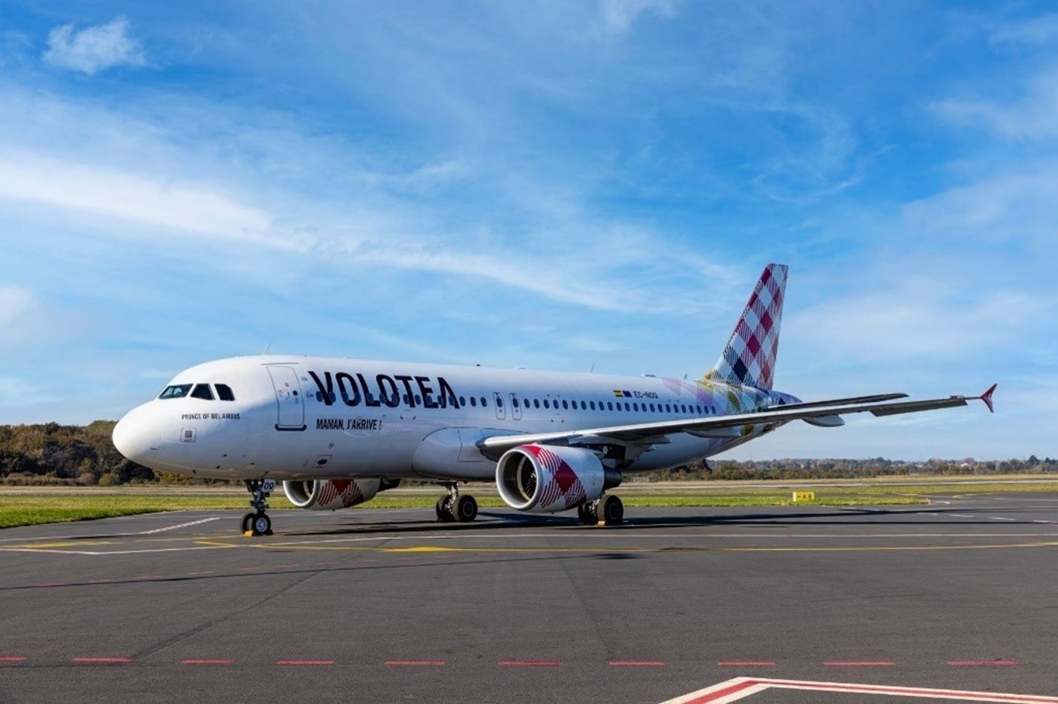
Cagliari, 8 febbraio 2024 – Volotea, la compagnia aerea low-cost delle piccole e medie città europee, annuncia oggi un nuovo importante collegamento disponibile da Cagliari. Infatti, a partire dal prossimo 13 luglio si potrà volare alla volta di Salerno, con due frequenze alla settimana, il mercoledì e il sabato. Si tratta di un annuncio importante: Volotea è la prima compagnia aerea ad annunciare l’avvio delle proprie attività presso l’aeroporto salernitano.
Aria di novità per Volotea a Cagliari. Dalla prossima estate, infatti, il vettore amplierà il proprio ventaglio di destinazioni disponibili dallo scalo sardo e offrirà il nuovo collegamento verso l’aeroporto di Salerno-Costa d’Amalfi.
“Siamo orgogliosi di annunciare, per primi, la disponibilità del nuovo collegamento alla volta dello scalo salernitano - ha dichiarato Valeria Rebasti, International Market Director di Volotea -. Questa rotta ci permette di aggiungere una nuova e importante destinazione alla nostra offerta presso l’aeroporto di Cagliari, a sostegno dell’economia del territorio e delle comunità locali. Tutti i passeggeri in partenza da Salerno avranno l’opportunità di scoprire le bellezze del capoluogo sardo e i viaggiatori sardi potranno volare facilmente alla volta della costiera amalfitana”.
Dall’aeroporto di Cagliari con Volotea si possono raggiungere 12 destinazioni, di cui 7 in Italia (Ancona, Brindisi, Firenze, Salerno - Novità 2024, Torino, Venezia e Verona), 2 in Francia (Marsiglia e Nantes), 2 in Spagna (Bilbao e Barcellona) e 1 in Grecia (Atene).
Tutte le rotte Volotea sono disponibili sul sito www.volotea.com e nelle agenzie di viaggio.

VOLOTEA
Volotea è stata fondata nel 2011 da Carlos Muñoz e Lázaro Ros, precedentemente fondatori di Vueling. È una delle compagnie indipendenti che, negli ultimi 10 anni, sta crescendo più velocemente in Europa. Anno dopo anno, ha visto crescere la sua flotta, il numero di rotte operate e l’offerta di posti in vendita. Quest'anno la compagnia aerea celebrerà il traguardo di 60 milioni di passeggeri trasportati.

Volotea vola verso più di 110 aeroporti e ha basi in 21 città europee di medie dimensioni: Asturie, Atene, Bari (novità 2024) Bilbao, Bordeaux, Brest (novità 2024), Cagliari, Firenze (da aprile 2023), Amburgo, Lille, Lione, Lourdes, Marsiglia, Nantes, Napoli, Olbia, Palermo, Strasburgo, Tolosa, Venezia e Verona.

Nel 2024, Volotea opererà oltre 450 rotte (di cui più della metà in esclusiva), offrirà tra 12,5 e 13 milioni di posti (tra il 12% e il 16% in più rispetto al 2023) e effettuerà circa 80.000 voli. La compagnia aerea prevede inoltre di aumentare la propria flotta e opererà con un massimo di 45 Airbus A319 e A320.

Volotea pone particolare attenzione all'aviazione sostenibile e si è impegnata per ridurre del 50% (rispetto al 2012) le proprie emissioni di CO2 per passeggero e chilometro entro il 2025, 5 anni prima dell’obiettivo, originariamente fissato per il 2030.
Ad oggi, Volotea ha lanciato oltre 50 iniziative di sostenibilità che hanno già portato a una riduzione dell'impronta di carbonio per chilometro per passeggero di oltre il 45%. Dal 2022, l'azienda sta lavorando allo sviluppo di tecnologie alternative prive di emissioni e opera il servizio navetta interno di Airbus utilizzando il 34% di carburante per aviazione sostenibile. Volotea collabora inoltre con i settori manifatturiero e industriale affinché questi carburanti, attualmente di difficile accessibilità, possano essere sviluppati e diffusi nel più breve tempo possibile.
Volotea impiegherà circa 2.000 persone nel 2024, e promuove attivamente la connettività all'interno dei territori in cui ha sede, contribuendo al loro sviluppo economico e arricchendo il panorama culturale attraverso progetti di sponsorizzazione di grande impatto.
Volotea è stata riconosciuta da Skytrax, nel suo sondaggio globale sulla soddisfazione dei passeggeri, come la "Migliore Compagnia Aerea Low-Cost in Europa" ai World Airline Awards 2023, definiti dai media di tutto il mondo "gli Oscar dell'industria dell'aviazione". La compagnia aerea aggiunge questo riconoscimento alla sua crescente lista di successi, che comprende le due vittorie consecutive come "Compagnia aerea low-cost leader in Europa" ai World Travel Awards del 2021 e del 2022.
Per maggiori informazioni: https://www.volotea.com/it/sala-stampa
Volotea Media Relations - Tel: +39 02 33600334
Francesca Marchesi
francesca.marchesi@melismelis.it

